Delovno gradivo za delavnico 29./30. 9. 2025 v okviru procesa priprave Vizije »Naše kmetijstvo in hrana v 2040«

Pri pripravi gradiva so sodelovali predstavniki Ministrstva za kmetijstvo, gozdarstvo in prehrano in Biotehniške fakultete Univerze v Ljubljani (Prof. dr. Emil Erjavec, Doc. dr. Ilona Rac, Matic Soklič).

Namen in načela Vizije

Ključne strateške usmeritve in cilji Vizije »Naše kmetijstvo in hrana v 2040«
Namen Vizije »Naše kmetijstvo in hrana v 2040« (krajše Vizija 2040) je oblikovati nacionalni strateški okvir, ki bo omogočil usklajeno načrtovanje in usmerjanje politik ter dolgoročno perspektivo za kmetije in razvoj kmetijsko-prehranskega sistema. Vizija 2040 bo določila željeno smer razvoja sistema ter postavila trdne temelje za dolgoročno odpornost in stabilnost kmetijstva in celotnega kmetijsko–prehranskega sistema. S tem bo sistem pripravljen in sposoben se odzivati na trenutne in prihodnje izzive ter slediti sodobnim trendom in zastavljenim ciljem.
Gradivo je nastalo na podlagi strokovnih izhodišč in prispevkov različnih deležnikov kot so nevladne organizacije, resorna ministrstva in strokovna javnost, ki so sodelovali v dosedanjih fazah priprave Vizije 2040.

Celovitost kmetijsko-prehranskega sistema
Kmetijstvo je večnamenska gospodarska dejavnost, ki kot člen kmetijsko-prehranskega sistema, pomembno prispeva k doseganju ključnih družbenih ciljev, kot so zagotavljanje hrane in zdravja prebivalstva, ustvarjanje delovnih mestih, ohranjanje kulturne krajine, naravnih virov in vitalnosti podeželja. Kmetijsko-prehranski sistem je celovit in sklenjen sistem, ki zajema vse dejavnosti, deležnike in infrastrukturo, povezane s pridelavo, predelavo, logistiko in distribucijo, trgovino, potrošnjo ter preprečevanjem nastajanja izgub in odpadne hrane. Gre za kompleksno mrežo, ki vključuje: kmetijstvo (pridelavo hrane), živilsko predelovalno panogo (predelava in pakiranje), trgovino, distribucijo in logistiko (transport, skladiščenje, prodaja), vključno z vhodnimi surovinami, potrošnjo hrane (nakup, priprava, uživanje hrane), ravnanje z odpadno hrano (izgube v pridelavi, odpadna hrana, embalaža) ter podnebno-okoljske, družbene in ekonomske vplive teh procesov.
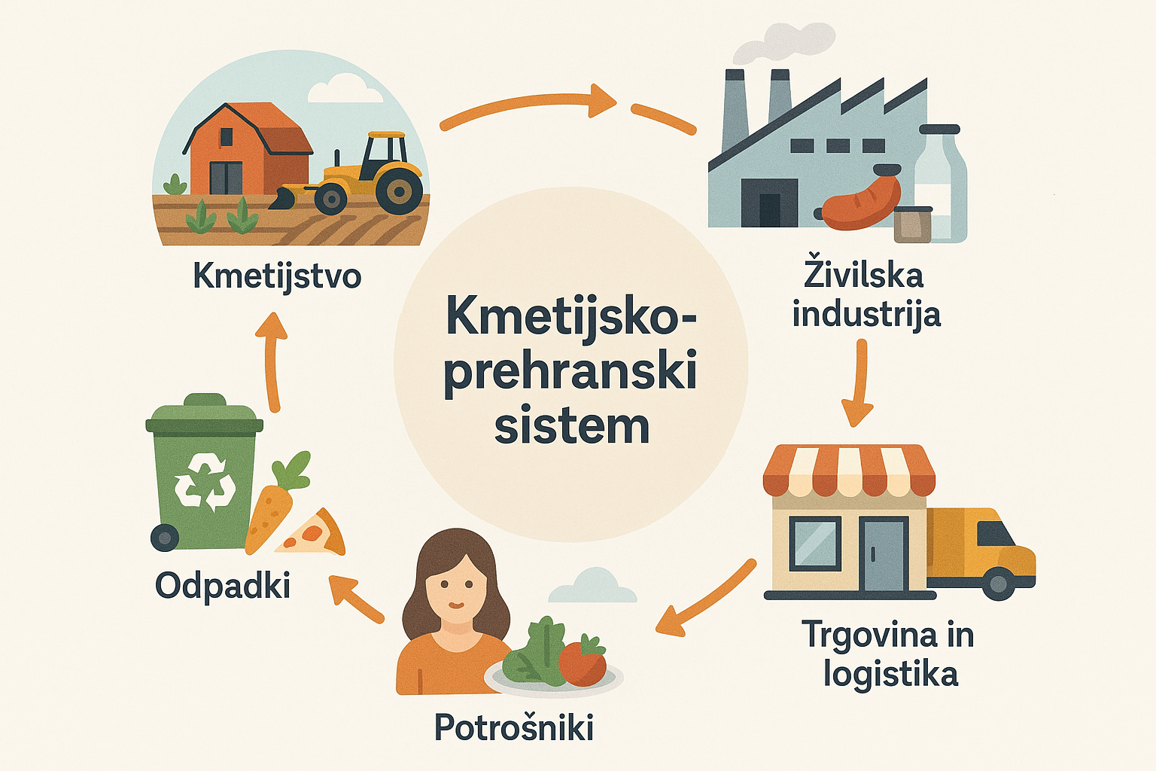
Upravljanje tega sistema poteka na več ravneh – od državne in regionalne do lokalne – vsaka pa prispeva k sooblikovanju okolja, v katerem se lahko uspešno odvija trajnostna proizvodnja hrane. Za učinkovit kmetijsko-prehranski sistem sta ključna dobro poslovno okolje in močni podporni sistemi, zlasti tisti, ki spodbujajo znanje, inovacije in povezovanje med deležniki kmetijsko-prehranskega sistema.

Prehod v trajnostni kmetijsko-prehranski sistem
Nekatere prakse deležnikov kmetijsko-prehranskega sistema, ki negativno vplivajo na podnebje, naravne vire (voda, tla, zrak), biotsko pestrost, zdravje ljudi in živali ter dobrobit živali, niso več sprejemljive. Potrebna je celovita prilagoditev kmetijsko-prehranskega sistema, ki vključuje spremembo vedenja vseh deležnikov, več zasebne pobude, ustrezno in stabilno zakonodajo ter aktivno podporo javnih politik. Cilj sprememb je ohraniti in krepiti trajnostno kmetijstvo in kmetijsko-prehranski sistem. Vzpostaviti je treba model razvoja sistema, ki bo odporen, trajnosten, vključujoč in pravičen, kar je osnova za dolgoročno konkurenčnost. Vsi vidiki trajnosti (ekonomski, podnebno-okoljski in družbeni) morajo biti obravnavani vzajemno in celovito. Potrebne so rešitve, ki so družbeno sprejemljive in usklajene z aktualnimi izzivi. Ključni nosilci sprememb so posamezni deležniki v vseh delih kmetijsko-prehranskega sistema. Njihovo razumevanje in vedenje ter pripravljenost za spremembe pa so bistvene za uspešen prehod v trajnostni kmetijsko-prehranski sistem.
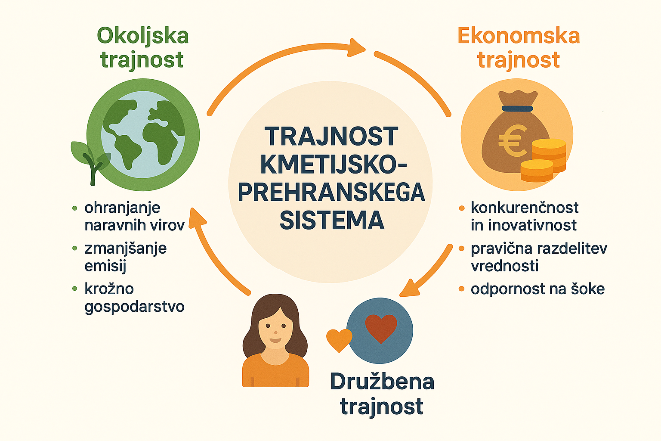

Sooblikovanje razvoja kmetijsko prehranskega sistema
Vizija 2040 nastaja skozi vključujoč in odprt dialog, v katerem se povežejo in sodelujejo vsi deležniki kmetijsko-prehranskega sistema. Namen tega procesa je, da se soočijo različna mnenja, pogledi in izkušnje. Interesi se usklajujejo na podlagi dejstev, podatkov ter strokovnih ocen in napovedi.
Za oblikovanje Vizije 2040 je potrebno široko strokovno znanje in povezovanje različnih področij, znanj in pristopov. Na celovit način in z upoštevanjem raznolikih družbenih interesov so določene strateške usmeritve in dolgoročni splošni cilji, ki usmerjajo razvoj kmetijsko-prehranskega sistema. Za vsak cilj so opredeljeni mehanizmi, ki nakazujejo pot, kako želimo zastavljene cilje doseči. Pri tem se upošteva, da strateško načrtovanje poteka povezano in usklajeno na vse ravneh upravljanja - od nacionalne, regionalne do lokalne ravni - kar omogoča učinkovito in celovito načrtovanje in razvoj celotnega sistema.
Vizija 2040 je dolgoročen in čez-sektorski nacionalni strateški dokument, ki zajema celoten kmetijsko-prehranski sistem.

Strateške usmeritve Vizije 2040
- Odporna, pametna in trajnostna kmetijska gospodarstva in živilskopredelovalna panoga
- Učinkovite, povezane, odporne, trajnostne in pravične verige vrednosti
- Podnebno, okoljsko in družbeno prilagojen kmetijsko-prehranski sistem
- Generacijska prenova in vitalno podeželje
- Zdravo in trajnostno prehransko okolje
- Znanje, inovacije in digitalizacija za razvoj kmetijsko-prehranskega sistema

Strateška usmeritev: Odporna, pametna in trajnostna kmetijska gospodarstva in živilskopredelovalni sektor

Splošni cilj: Varovanje kmetijskih zemljišč in ohranitev njihovega proizvodnega potenciala
Kmetijska zemljišča so temelj uspešne pridelave, hkrati pa imajo pomembno vlogo za zagotavljanje podnebno-okoljskih in drugih družbenih funkcij kmetijstva. Trend zaraščanja kmetijskih površin se ustavlja, kar pozitivno prispeva k ohranjanju proizvodnega potenciala zemljišč ter k večji obdelanosti le teh tudi na bolj odročnih podeželskih območjih. K temu pripomorejo boljše družbeno-ekonomske razmere za kmetovanje in celoviti pristop javnih politik. S preprečevanjem nadaljnje pozidave se ohranjajo najbolj kvalitetna kmetijska zemljišča, zlasti njivske površine, ki imajo največji potencial za pridelavo hrane. Ohranja ali izboljšuje se zdravje tal kot osnova proizvodnega potenciala kmetijskih zemljišč.

Splošni cilj: Spodbujanje razvoja trajnostne živinoreje
Trajnostna živinoreja v Sloveniji, ki temelji na rabi travinja in načelih krožnega gospodarstva in hkrati omogoča visoko raven dobrobiti živali, je osnova za ekonomsko konkurenčnost kmetij. Zaradi prevladujočega travinja so v Sloveniji reje travojedih živali (predvsem govedoreja) prevladujoče med kmetijskimi dejavnostmi. Za doseganje ekonomije obsega za prirejo in predelavo in s tem tudi primeren dohodek se ohrani stalež živali govedi, drobnice in perutnine. V prašičereji je stalež povečan na raven, ki omogoča stabilno prirejo, višjo dodano vrednost proizvodov ter vključevanje v sheme kakovosti, ki imajo jasne in visoke standarde glede dobrobiti živali. Celosten razvoj živinoreje v Sloveniji temelji na upoštevanju podnebno-okoljske trajnosti, vključno z zagotavljanjem zahtev glede zdravja in dobrobiti živali.

Splošni cilj: Vzpostavitev in posodobitev objektov ter infrastrukture v kmetijstvu in živilstvu
Razvojno sposobna kmetijska gospodarstva in živilskopredelovalna podjetja imajo sodobne ali razširjene proizvodne kapacitete, kar omogoča učinkovitejšo rabo proizvodnih zmogljivosti. S tem je omogočena učinkovitejša raba virov, lažji prehod v krožno in biogospodarstvo ter večja odpornost in konkurenčnost kmetijstva in živilstva. V državi je zagotovljena sodobna infrastruktura, ki omogoča nadaljnji razvoj kmetijsko-prehranskega sistema.

Splošni cilj: Strukturne spremembe kmetijskih gospodarstev
Strukturne spremembe so neizogibne. Kmetijska gospodarstva se razvijajo v dve smeri, na eni strani se oblikujejo večja, tržno usmerjena in proizvodno storilna kmetijska gospodarstva, na drugi strani pa se razvijajo večnamenske kmetije, ki z inovativnimi pristopi in izdelki dosegajo višjo dodano vrednost in zagotavljajo ekosistemske storitve. Obe vrsti kmetijskih gospodarstev dosegata primerne dohodke, sta konkurenčni in pomembno prispevata k uresničevanju širših družbenih ciljev, kot so trajnostni razvoj, ohranjanje podeželja in zagotavljanje kakovostne hrane.

Splošni cilj: Trajnostna rast kmetijske proizvodnje
Kmetijstvo izkorišča svoje proizvodne potenciale in beleži zmerno rast. Njihov razvoj temelji na trajnostnih praksah, krožnem in bio-gospodarstvu ter ob upoštevanju pospešenega prilagajanja na podnebne spremembe. Povečuje se delež semenarstva in pridelave lokalnih sort kmetijskih rastlin, tako konvencionalnih kot ekoloških, zlasti tistih sort, ki so razvite v javnih žlahtniteljskih programih. Raste tržni delež vrtnin, stročnic in sadja, pridelanega v Sloveniji. Pomemben delež rastlinske pridelave predstavlja ekološka pridelava, ki je namenjena trgu. Živinoreja izkorišča naravne danosti in odgovarja na povpraševanje po lokalnih surovinah ter izdelkih z višjo dodano vrednostjo, še posebej po izdelkih iz shem kakovosti. Na območjih, kjer je osrednjega pomena varovanje voda in narave, je spodbujen razvoj kmetijskih gospodarstev, ki hkrati omogoča doseganje okoljskih ciljev in ohranja njihovo gospodarsko vitalnost.

Splošni cilj: Dvig produktivnosti v kmetijstvu in živilstvu
Slovensko kmetijstvo in živilskopredelovalna panoga dosegata trajnostno rast produktivnosti, ki je rezultat novih in prenesenih rešitev, znanja ter sodobnih tehnologij, vključno z digitalizacijo in robotizacijo, ter zasebnih in javnih vlaganj. Rast produktivnosti poteka v smeri trajnostne intenzifikacije, kar pomeni, da rešitve prispevajo tudi k reševanju okoljskih, podnebnih in družbenih izzivov ter s tem krepijo konkurenčnost.

Splošni cilj: Primeren dohodek v kmetijstvu
Primerljiv dohodek kmetijstva na agregatni ravni v primerjavi z ostalim gospodarstvom povzroči umiritev negativnih strukturnih trendov, ker lahko kmetijstvo dohodkovno konkurira ostalemu gospodarstvu in zato lažje privablja delovno silo in ohrani zanimanje za kmetijski poklic. Manjše kmetije svoj dohodek zvišajo z neposredno prodajo, nišnimi proizvodi in povezavo z lokalnim turizmom ter dohodki izven kmetijstva. Na ta način postanejo stabilni element vitalnega podeželja. Večje in srednje kmetije višji dohodek dosežejo z trajnostnim izkoriščanjem proizvodnih dejavnikov in povečanjem produktivnosti s pomočjo vpeljave novih trajnostnih tehnologij, inovacij in poudarjenim podjetniškim pristopom. S tem utrdijo svoj položaj nosilca kmetijsko prehranskega sistema in zagotovijo prehransko varnost celotne države.

Strateška usmeritev: Učinkovite, povezane, odporne, trajnostne in pravične verige vrednosti

Splošni cilj: Integrirane agroživilske verige in okrepljene regionalne ter lokalne verige
Členi agroživilske verige so vse bolje in učinkovito organizirani, kar jim omogoča boljši položaj na trgu, nižje stroške, več odpornosti, manj tveganj, manj presežkov, učinkovito rabo virov, krožno gospodarstvo in druge prednosti. Formalno povezovanje proizvajalcev postaja vse pomembnejše, saj krepi zaupanje in vzpostavlja bolj pravične odnose med vsemi deležniki v verigi. Okrepljene integrirane regionalne agroživilske verige postajajo resni tržni igralci, ki uspešno povečujejo izvoz končnih izdelkov z višji dodano vrednostjo. Pomemben tržni delež imajo lokalne in kratke verige, ki oskrbujejo gastronomijo, javni sektor in neposredno potrošnika. Pomembno verigo vrednosti predstavlja tudi ekološka pridelava in predelava, ki prispeva k trajnostnemu razvoju in večji kakovosti ponudbe, vključno v povezavi z zelenim trajnostnim turizmom. Krepitev agroživilskih verig, vključno s skladiščnimi, predelovalnimi logističnimi kapacitetami omogočajo večanje ponudbe.

Splošni cilj: Zvišanje dodane vrednosti v živilstvu
Dodana vrednost v živilskopredelovalni panogi se na agregatni ravni približuje evropskemu povprečju. To je predvsem rezultat rasti lastnega razvoja, boljšega povezovanja in organiziranja ter vlaganj v znanje, podnebno-okoljsko trajnost in sodobne tehnologije, kot sta digitalizacija in robotizacija. Vse to prispeva k večji konkurenčnosti in izboljšanju delovnega okolja ter zaupanja s strani potrošnikov.

Splošni cilj: Zanesljiv logistični sistem
Vzpostavljene so regionalne in lokalne skladiščne zmogljivosti, logistični centri ter zbirni distribucijski centri. Podprte so kratke dobavne verige, ki povezujejo lokalne pridelovalce s potrošniki, javnimi zavodi in gastronomijo. Logistični sistem je digitaliziran, kar omogoča boljše sledenje blagu, učinkovitejše upravljanje zalog in optimizacijo transporta. Pri tem imajo zadruge, skupine in organizacije proizvajalcev pomembno vlogo - povezujejo ponudnike in kupce ter krepijo lokalne dobavne verige.

Splošni cilj: Krepitev sodelovanja trgovine z ostalimi členi kmetijsko-prehranskega sistema
Trgovina ima močno in integrativno vlogo v verigi preskrbe s hrano – povezuje pridelovalce s potrošniki, krepi trajnostne cilje v pridelavi in predelavi, na svojih policah ponuja znaten delež lokalne ter trajnostno pridelane hrane. Uspešno prispeva k zmanjševanju količine odpadne hrane, uvaja trajnostno embalažo in spodbuja uporabo vračljive embalaže. Trgovina, kot vezni člen do potrošnikov, ozavešča o pomenu zmanjševanja odpadne hrane ter skrbi za jasne in pregledne informacije glede standardov pridelave za izdelke, ki jih ponuja na trgovskih policah. Ohranjena je tudi dostopnost trgovin na podeželju.

Splošni cilj: Izboljšana dostopnost do vhodnih surovin
Odvisnost kmetijstva od uvoza vhodnih surovin za člene kmetijsko-prehranskega sistema je zmanjšana. Vzpostavljene so kritične zaloge, ki zagotavljajo stabilnost oskrbe. Vzpostavljeni so sistemi za skupna naročila, kar omogoča boljše načrtovanje in nižje stroške. Zmanjšuje se odpadna embalaža z recikliranjem in ponovno uporabo. Pomembno k zmanjšani porabi vhodnih surovin prispeva prehod na krožno gospodarjenje, uvajanje digitalizacije in optimizacije procesov. Prehod v vse večjo trajnost in krožnost, zmanjšuje odvisnost od uvoza, zlasti semenskega materiala, fitofarmacevtskih sredstev, mineralnih gnojil, zdravil v veterinarstvu in krme.

Strateška usmeritev: Podnebno, okoljsko in družbeno prilagojen kmetijsko-prehranski sistem

Splošni cilj: Prilagajanje podnebnim spremembam
Prilagajanje na podnebne spremembe je osrednji cilj in fokus slovenskega kmetijstva. Kmetijska pridelava se prilagaja s pospešeno “rajonizacijo” pridelave glede na podnebne projekcije in z uvajanjem prilagojenih tehnologij. Krepi se žlahtnjenje ter preizkušanje in uporaba odpornejših vrst in sort kmetijskih rastlin, ki so prilagojene podnebnim spremembam, kar prispeva k večji stabilnosti pridelave. Ohranjanje proizvodnih virov krepi odpornost. Vlaganja v odporno infrastrukturo (namakalni sistemi, zadrževalniki, akumulacije) so učinkovita in usklajena med več politikami (prostor, kmetijstvo, vode...). Vzpostavljeni so sodobni sistemi zgodnjega opozarjanja, ki temeljijo na najnovejših tehnologijah in podatkih. Podnebna tveganja se učinkovito obvladujejo prek sodelovanja med javnim in zasebnim sektorjem, kar spodbuja kmetijski sektor k aktivnemu prilagajanju. Obnova po škodah, ki jih povzročijo nepredvidljive naravne nesreče, poteka hitro in učinkovito ter v smeri, da se prepreči ponavljanje škod. Sistem znanja in inovacij (AKIS) podpira kmetijska gospodarstva pri prizadevanjih za podnebno odporno in trajnostno kmetijsko pridelavo. Prilagajanje na podnebne spremembe je ključno tudi v živinoreji, predvsem z namenom učinkovitega odzivanja na pojav različnih bolezni živali, ki so posledica podnebnih sprememb.

Splošni cilj: Blaženje podnebnih sprememb
Slovensko kmetijstvo učinkovito zmanjšuje izpuste toplogrednih plinov in amonijaka, saj se spodbuja razvoj mešanih kmetijskih gospodarstev, ki zagotavljajo učinkovit krogotok hranil in racionalno rabo zemljišč. Reja živali temelji na skrbi za zdravje in dobrobit živali, kar omogoča daljšo proizvodno dobo živali in s tem manjši ogljični odtis. V tleh se ohranja oziroma povečuje sekvestracija ogljika, kar spodbuja razvoj ogljičnega kmetovanja kot nove gospodarske priložnosti. Podporni sistemi AKIS krepijo prizadevanja kmetijstva za zmanjšanje emisij. Živilskopredelovalni obrati in trgovina prispevata k zmanjševanju emisij z optimizacijo procesov predelave, transporta in distribucije hrane ter z večjo uporabo trajnostno pridelanih surovin. Spodbuja se doniranje presežkov hrane ali njihova predelava v nove izdelke (krožno in biogospodarstvo), kar izboljšuje preskrbo s hrano in zmanjšuje pritisk na okolje zaradi prekomerne proizvodnje. Zmanjšuje se obseg odpadne hrane v vseh členih verige.

Splošni cilj: Ohranjanje kakovosti voda, tal in zraka
Negativni vplivi kmetijstva na vodo, tla in zrak so zmanjšani. V tleh se povečuje delež organske snovi, izboljšuje se biotska raznovrstnost tal, stanje na področju zbijanja, erozije in onesnaženja tal in evtrofikacije. V vodah so vsebnosti fitofarmacevtskih sredstev, antibiotikov, nitratov in fosforja zmanjšane na minimalno možno raven. Prav tako so minimalni pritiski na vodna telesa, ki so povezani s kmetijsko dejavnostjo, kot so urejanje in regulacija vodotokov, gradnja zadrževalnikov in urejanje obrežnih pasov.

Splošni cilj: Ohranjanje kmetijske biotske raznovrstnosti
S spodbujanjem in razvojem sistema ohranjanja in trajnostne rabe kmetijskih genskih virov se povečuje pestrost pasem v živinoreji ter raznolikost vrst in sort v rastlinski pridelavi. S krepitvijo slovenskega semenarstva se povečuje delež lokalnih sort kmetijskih rastlin na pridelovalnih površinah. Širi se prireja lokalnih (avtohtonih in tradicionalnih) pasem domačih živali.

Splošni cilj: Ohranjanje in obnova narave
V naravi je vzpostavljeno ravnovesje, ki zagotavlja zdrave ekosisteme in stabilno delovanje naravnega okolja. To pozitivno vpliva na večjo produktivnost in odpornost v kmetijstvu in prispeva k ohranjanju biotske raznovrstnosti v kmetijski krajini. Pri obnovi narave sodelujejo različne politike, kar je ključno za trajnostno pridelavo hrane in ohranjanje narave na območjih z višjo naravno vrednostjo. Krajinske značilnosti so okrepljene na območjih, kjer je to potrebno zaradi ohranjanja biotske raznovrstnosti v kmetijski krajini.

Splošni cilj: Krepitev in razvoj ekološkega kmetijstva
Zaradi intenzivnega vlaganja v sistem znanja, svetovalne podpore, razvoja tehnologij in razvoja trga je slovensko ekološko kmetijstvo dohodkovno privlačno ter zaseda pomemben delež kmetijskih zemljišč. Večanje površin in produktivnosti omogoča večje količine ekoloških surovin, ki pospešeno vstopajo v lokalne agroživilske verige. Lokalni ekološki izdelki so potrošnikom široko dostopni, cenjeni in cenovno sprejemljivi. Hitro raste tudi delež ekoloških živil, ki jih naročajo javni zavodi, kot so šole, vrtci, bolnišnice, domovi za ostarele in druge javne ustanove. Ekološka ponudba je raznolika, dobro organizirana in prisotna na trgu skozi vse leto. Razvoj tržnih verig spodbuja širitev ekoloških kmetijskih praks, zlasti v rastlinski pridelavi, kar dodatno prispeva k finančni vzdržnosti ekološkega kmetovanja. Ekološko kmetijstvo je vir inovacij za celoten kmetijski sektor, je ena od ključnih rešitev za naslavljanje okoljskih in podnebnih izzivov, ter prispeva k družbeni cenjenosti in ugledu kmetijstva.

Splošni cilj: Upravljanje z ekonomskimi in proizvodnimi tveganji
V slovenskem kmetijstvu je oblikovan širok nabor učinkovitih mehanizmov upravljanja s tveganji, ki jih zagotavljata tako zasebni kot javni sektor. Na ravni kmetijskih gospodarstev se tveganja ob primernih novih finančnih ukrepih obvladujejo z uporabo podatkov in znanja, trajnostnih praks, sodobnih tehnologij, premišljeno izbiro sortnega sestava, učinkovitim odzivanjem na pojav bolezni rastlin in živali zaradi podnebnih sprememb, raznolikostjo pridelave (diverzifikacijo), vlaganji v preventivne ukrepe ter sistemi zgodnjega opozarjanja. Sodelovanje med javnim in zasebnim sektorjem pomembno prispeva k zmanjševanju rastočega ekonomskega in proizvodnega tveganja na različnih ravneh. Živilskopredelovalna podjetja imajo na voljo stabilne in predvidljive tržne poti ter uveljavljene blagovne znamke, kar jim omogoča učinkovito obvladovanje ekonomskih in proizvodnih tveganj.

Splošni cilj: Izboljšanje dobrobiti živali

Dobrobit živali je urejena v skladu z znanstvenimi dejstvi in mednarodnimi standardi. Temu so prilagojene tehnologije, oprema in zgradbe za rejo. Z dobrobitjo je boljše zdravstveno varstvo živali in s tem produktivnost ter poslovanje kmetije. Rejci se odločajo tudi za nadstandard na področju dobrobiti živali, kar je prepoznano na trgu skozi tržne znamke, zlasti prek nacionalnih shem kakovosti in je zaščitni znak slovenske živinoreje.

Splošni cilj: Pravičen prehod v trajnost
Kmetijska gospodarstva in živilskopredelovalna podjetja posodabljajo svoje tehnologije in se prilagajajo zahtevam trajnostnega kmetijsko-prehranskega sistema. Ta prehod je podprt z javnimi sredstvi in učinkovitim podpornim okoljem. Prav tako je kmetijstvo deležno spodbud iz zasebnega sektorja, ker trg valorizira (prepozna) prizadevanja kmetijstva za večjo trajnosti. Trajnostno naravnano kmetijstvo postaja vse bolj konkurenčno in ekonomsko upravičeno.

Strateška usmeritev: Generacijska prenova in vitalno podeželje

Splošni cilj: Ugled kmetijske dejavnosti in poklica kmeta
Kmetijstvo je v družbi cenjena in gospodarsko zanimiva dejavnost. Kmetijska delovna sila je usposobljena za trajnostno kmetovanje in podjetniške pristope in se je sposobna prilagajati in učinkovito odzivati na nove razmere in izzive. Odprt dialog, transparentnost in ozaveščanje glede standardov pridelave, močne verige za lokalna živila, ter gradnja odnosa do pridelave hrane od otroških let naprej, krepijo zaupanje in družbeni ugled kmetijstva.

Splošni cilj: Vzpostavljeno podporno okolje za generacijsko prenovo
Primeren dohodek iz kmetijstva in drugih dejavnosti (diverzifikacija kmetijstva) ter izboljšanje delovnih in življenjskih razmer na kmetijah in podeželju, krepijo med mladimi interes za kmetovanje in za prevzem kmetij. Mladim je omogočen lažji dostop do kmetijskih zemljišč, financiranja, opreme in osnovnih virov z zagotavljanjem različnih virov ugodnega financiranja, mentorstev in zagotavljanjem svetovalnih storitev. Takšen pristop prispeva k izboljšanju demografskih trendov na podeželju. Druge politike za delo in življenje na kmetijah ter podeželju so vključujoče in pravične ter omogočajo dostojne pogoje za delo, življenje in socialno vključenost v lokalnem okolju. Starejši prenosniki kmetijskih gospodarstev imajo zagotovljeno socialno in oskrbno varnost.

Splošni cilj: Ohranitev vitalnega podeželja
Negativni demografski trendi na podeželju so zaustavljeni. Podeželje ostaja dostopno, živahno in funkcionalno za vse skupine prebivalcev, hkrati pa ohranja povezavo z naravno in kulturno dediščino in lokalnimi naravnimi viri. S povezovanjem in usklajevanjem različnih javnih politik, se glede na potrebe in potencial posameznega območja, izboljšuje dostop do delovnih mest, kakovostnih storitev in infrastrukture. Na najbolj obrobnih in ranljivih delih podeželja se izvaja aktivna socialna, demografska, prostorska, infrastrukturna in ekonomska politika, ki ohranja in izboljšuje vitalnost podeželja. Z rastočim urbanim prebivalstvom in nekmetijskimi dejavnostmi na podeželju je vzpostavljen dialog, ki preprečuje konflikte in omogoča sobivanje kmetijstva in kmečkega prebivalstva z drugimi dejavnostmi in prebivalstvom na podeželju.

Strateška usmeritev: Zdravo in trajnostno prehransko okolje

Splošni cilj: Varnost, sledljivost in preglednost kakovostne hrane
Slovenija je po objektivnih merilih in mnenju prebivalstva prepoznana kot dežela kakovostne in varne hrane. Vsi sistemi za spremljanje kakovosti in varnosti delujejo zanesljivo in učinkovito. Uveljavljena je sledljivost porekla živil in najvišji standardi pridelave in predelave, ki so pregledno in jasno predstavljeni v obliki shem kakovosti. Prebivalci te standarde sprejemajo, saj so zasidrani v vsakdanje življenje kot del nacionalne kulture in uveljavljeni preko gastronomije, turizma in javnih zavodov.

Splošni cilj: Izboljšanje prehranskega okolja
Vzpostavljeno je prehransko okolje, ki spodbuja uživanje zdravih in trajnostnih živil. Lokalno pridelana živila, skladna z znanstveno utemeljenimi prehranskimi smernicami, postajajo potrošnikom dostopnejša in lažja izbira. K temu prispevajo kmetijsko-prehranski sistem ter javni podporni mehanizmi. Povečana je fizična in cenovna dostopnost kakovostne in trajnostno pridelane hrane. Prehranska pismenost in spoštljiv odnos do hrane in do kmetijske pridelave se začneta graditi že v otroštvu, kar prispeva k oblikovanju trajnostne potrošnje in zdravih prehranjevalnih navad. Potrošniki so vse bolj ozaveščeni o pomenu lokalne in trajnostno pridelane ter predelane hrane. Jasni standardi kakovosti, sledljivost izvora hrane ter preglednost načina pridelave in prireje krepijo zaupanje potrošnika pri izbiri živil.

Splošni cilj: Zmanjšanje odpadne hrane in izgub hrane
Ozaveščenost o negativnih posledicah izgub hrane in odpadne hrane se povečuje, kar prispeva k njenemu zmanjšanju ter spodbuja trajnostno potrošnjo in odgovorno ravnanje s hrano, krožno gospodarstvo in zmanjševanje emisij v kmetijsko-prehranskem sistemu. Zmanjšana je količina odpadne hrane in izguba hrane v gospodinjstvih, pridelavi, predelavi in tudi v trgovini.

Strateška usmeritev: Znanje, inovacije in digitalizacija za razvoj kmetijsko-prehranskega sistema

Splošni cilj: Razvoj človeških virov
Človeški viri so eden ključnih temeljev razvoja kmetijsko-prehranskega sistema, saj s svojim znanjem, sposobnostmi in inovativnostjo omogočajo trajnostno pridelavo, predelavo in porabo hrane. Izobraževalni in raziskovalni sistem omogočata, da visoko usposobljeni kmetje, raziskovalci, svetovalci, zaposleni v živilstvu ter ozaveščeni potrošniki in drugi deležniki kmetijsko-prehranskega sistema aktivno prispevajo k preoblikovanju kmetijsko-prehranskega sistema v skladu z Vizijo 2040. Poklici vezani na verige preskrbe s hrano so v javnosti dobro prepoznani in spoštovani. Obstoječe mreže ustvarjanja, izmenjave ter prenosa znanja in inovacij v kmetijsko-prehranskem sistemu in na podeželju so okrepljene. Izobraževalni programi so privlačni in prilagojeni aktualnim razmeram ter potrebam kmetijsko-prehranskega sistema, kar povečuje zanimanje dijakov in študentov za vpis v programe s področja kmetijstva in sorodnih ved.

Splošni cilj: Organizacija in učinkovitost sistema znanja in inovacij (sistema AKIS)
Za uresničitev Vizije 2040 je vzpostavljen učinkovit, povezan, prilagodljiv in interaktiven model razvoja ter izmenjave in prenosa znanja v okviru sistema AKIS. Izboljšana je učinkovitost delovanja in sodelovanja institucij znotraj sistema. Vzpostavljena je učinkovita podporna mreža za inovacije. Na vseh ravneh izobraževanja so prenovljeni učni programi in to v smeri temeljnih znanj, ki podpirajo preobrazbo kmetijsko-prehranskega sistema (podjetništvo, razvoj novih tehnologij, agroekologija, ekološko kmetovanje, digitalizacija, podnebje, varstvo narave, prehrana, upravljanje agroživilskih verig in drugo). Znanost je na visoki kakovostni ravni in odgovarja na potrebe kmetijsko-prehranskega sistema. Izobraževalne in raziskovalne institucije povezujejo svoje raziskovalne kapacitete in raziskovalno infrastrukturo. Uveljavljeni so interaktivni in vključujoči načini ustvarjanja, izmenjave in prenosa znanja. Kmetijsko svetovanje je prilagojeno izzivom časa in se lahko hitro in učinkovito odziva na potrebe kmetijskega sektorja.

Splošni cilj: Digitalna preobrazba kmetijsko-prehranskega sistema
Sodobne tehnologije, kot so digitalizacija, robotika, umetna inteligenca, internet stvari in podatkovna analitika, pomembno prispevajo k razvoju celotnega kmetijsko-prehranskega sistema. Z njihovo uporabo se izboljšuje odpornost, povečuje produktivnost, spodbuja trajnostna in učinkovita raba virov, krepi varstvo narave ter omogoča boljši nadzor in sledljivosti nad kakovostjo živil. Digitalna preobrazba prinaša nove oblike sodelovanja in povezovanja ter uvaja nove pristope, ki vodijo do razvoja novih in inovativnih poslovnih modelov, proizvodov in storitev.

Ljubljana, 26. 9. 2025

